人工智能导论实验三
学号：37220222203661 姓名：李林江

请运行通过该三算法，分别说明该算法的寻优的适应度函数；
GA算法new
适应度函数f定义了一个复杂的数学表达式，用于评估个体的适应度：
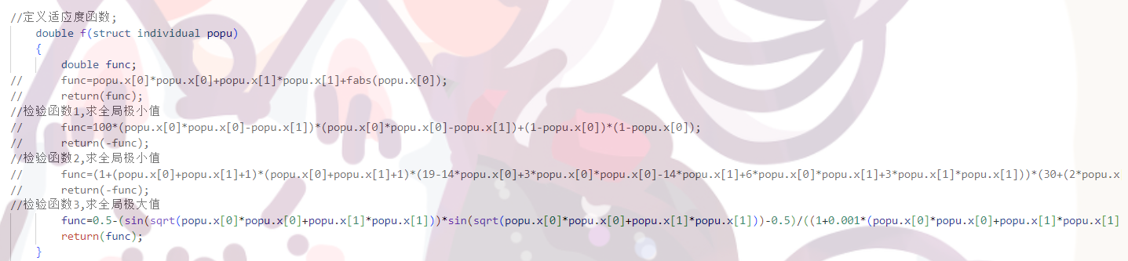该函数是一个非线性函数，目标是找到使其值最小的解。
GA算法
适应度函数f和f2分别定义了两个不同的目标函数：
f计算了一个复杂的工程优化问题，涉及变量y的非线性组合。
F2是另一个优化目标函数，形式类似于 f，但目标值和计算方式略有不同。
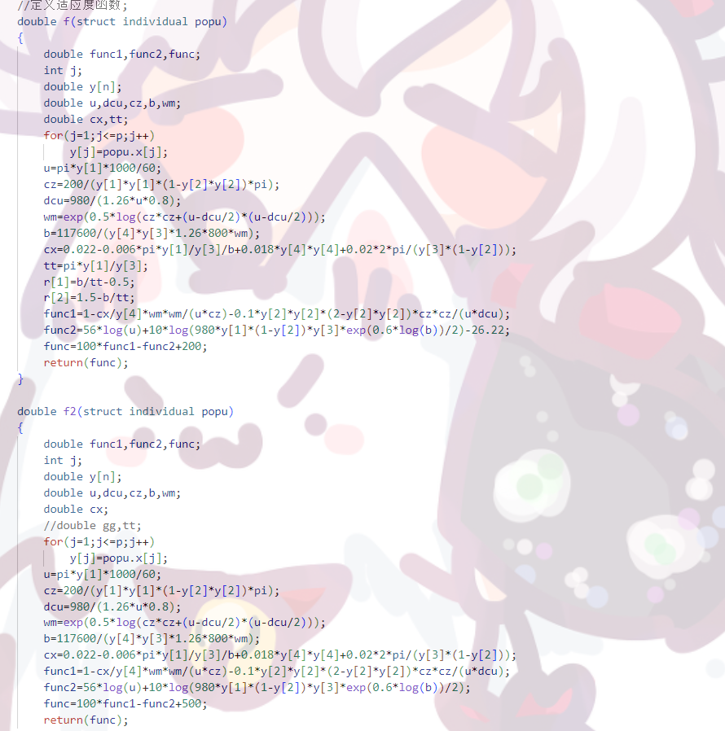

GA算法实数
适应度函数f定义如下：
这是一个典型的多变量非线性优化问题，目标是最大化func的值。
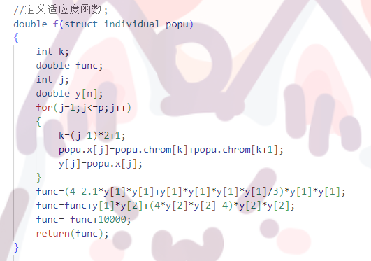

说明“GA算法二进制”与“GA算法检验”、“GA算法实数”的区别；
特性 | GA算法new | GA算法) | GA算法实数
编码方式 | 二进制编码 | 二进制编码 | 实数编码
适应度函数 | 单一函数，目标是最小化 | 两个函数，目标是优化工程问题 | 单一函数，目标是最大化
变量表示 | 使用二进制串表示变量 | 使用二进制串表示变量 | 使用实数直接表示变量
交叉与变异操作 | 基于二进制位的交叉与变异 | 基于二进制位的交叉与变异 | 基于实数的交叉与变异
适用场景 | 适用于离散优化问题 | 工程优化问题 | 连续优化问题

给出“GA算法二进制”与“GA算法实数”的寻优步骤
GA算法二进制
- 初始化种群：随机生成二进制编码的种群。
- 解码：将二进制编码解码为实际变量值。
- 计算适应度：使用适应度函数 f 计算每个个体的适应度。
- 选择：根据适应度值选择优秀个体（如轮盘赌法）。
- 交叉：对选中的个体进行二进制位的交叉操作。
- 变异：对个体的二进制位进行随机变异。
- 更新种群：生成新种群，重复步骤 2-6，直到满足终止条件。
- 输出结果：输出最优个体及其适应度值。
GA算法实数
- 初始化种群：随机生成实数编码的种群。
- 计算适应度：直接使用适应度函数 f 计算每个个体的适应度。
- 选择：根据适应度值选择优秀个体（如轮盘赌法）。
- 交叉：对选中的个体进行实数值的交叉操作（如线性交叉）。
- 变异：对个体的实数值进行随机变异（如高斯变异）。
- 更新种群：生成新种群，重复步骤 2-5，直到满足终止条件。
- 输出结果：输出最优个体及其适应度值。

